CHƯƠNG TRÌNH GIÁO DỤC STEM TRONG TRƯỜNG THCS CHỈ ĐẠO
Trường THCS Chỉ Đạo đang thúc đẩy triển khai giáo dục STEM trong chương trình giáo dục phổ thông để học sinh hướng đến các hoạt động thực hành và vận dụng kiến thức để tạo ra sản phẩm hoặc giải quyết các vấn đề của thực tế cuộc sống.
STEM là gì?
STEM là viết tắt của các từ Science (Khoa học), Technology (Công nghệ), Engineering (Kỹ thuật) và Math (Toán học). Giáo dục STEM về bản chất được hiểu là trang bị cho người học những kiến thức và kỹ năng cần thiết liên quan đến các lĩnh vực khoa học, công nghệ, kỹ thuật và toán học.
Những kiến thức và kỹ năng vừa nêu phải được tích hợp, lồng ghép và bổ trợ cho nhau giúp học sinh không chỉ hiểu biết về nguyên lý mà còn có thể áp dụng để thực hành và tạo ra được những sản phẩm trong cuộc sống hằng ngày.
Trong đó với kỹ năng khoa học, học sinh được trang bị kiến thức về các khái niệm, các nguyên lý, các định luật và các cơ sở lý thuyết của giáo dục khoa học. Mục tiêu quan trọng nhất là thông qua giáo dục khoa học, học sinh có khả năng liên kết các kiến thức này để thực hành và có tư duy để sử dụng kiến thức vào thực tiễn để giải quyết các vấn đề trong thực tế.
Với kỹ năng công nghệ, học sinh có khả năng sử dụng, quản lý, hiểu biết, và truy cập được công nghệ, từ những vật dụng đơn giản như cái bút, chiếc quạt đến những hệ thống phức tạp như mạng Internet, máy móc.
Về kỹ năng kỹ thuật, học sinh được trang bị kỹ năng sản xuất ra đối tượng và hiểu được quy trình để làm ra nó. Vấn đề này đòi hỏi học sinh phải có khả năng tổng hợp và kết hợp để biết cách làm thế nào để cân bằng các yếu tố liên quan (như khoa học, nghệ thuật, công nghệ, kỹ thuật) để có được một giải pháp tốt nhất trong thiết kế và xây dựng quy trình. Ngoài ra học sinh còn có khả năng nhìn nhận ra nhu cầu và phản ứng của xã hội trong những vấn đề liên quan đến kỹ thuật.
Và cuối cùng, kỹ năng toán học là khả năng nhìn nhận và nắm bắt được vai trò của toán học trong mọi khía cạnh tồn tại trên thế giới. Học sinh có kỹ năng toán học sẽ có khả năng thể hiện các ý tưởng một cách chính xác, có khả năng áp dụng các khái niệm và kỹ năng toán học vào cuộc sống hằng ngày.
Với học sinh trường THCS Chỉ Đạo, việc theo học các môn học STEM còn có ảnh hưởng tích cực tới khả năng lựa chọn nghề nghiệp tương lai. Khi được học nhiều dạng kiến thức trong một thể tích hợp, học sinh sẽ chủ động thích thú với việc học tập thay vì thái độ e ngại hoặc tránh né một lĩnh vực nào đó, từ đó sẽ khuyến khích các em có định hướng tốt hơn khi chọn chuyên ngành cho các bậc học cao hơn và sự chắc chắn cho cả sự nghiệp về sau.Những học sinh học theo cách tiếp cận giáo dục STEM đều có những ưu thế nổi bật như: kiến thức khoa học, kỹ thuật, công nghệ và toán học chắc chắn; khả năng sáng tạo, tư duy logic; hiệu suất học tập và làm việc vượt trội; và có cơ hội phát triển các kỹ năng mềm toàn diện hơn trong khi không hề gây cảm giác nặng nề, quá tải đối với học sinh.
Giáo dục STEM vận dụng phương pháp học tập chủ yếu dựa trên thực hành và các hoạt động trải nghiệm sáng tạo, các phương pháp giáo dục tiến bộ, linh hoạt nhất như Học qua dự án - chủ đề, Học qua trò chơi và đặc biệt phương pháp Học qua hành luôn được áp dụng triệt để cho các môn học tích hợp STEM.
Hiểu đúng về giáo dục STEM
Tổ chức uy tín trong lĩnh giáo dục khoa học trên thế giới là Hiệp hội các giáo viên dạy khoa học quốc gia Mỹ (National Science Teachers Association - NSTA) được thành lập năm 1944 đã đề xuất ra khái niệm giáo dục STEM (STEM education) với cách định nghĩa ban đầu như sau:
"Giáo dục STEM là cách tiếp cận liên ngành trong quá trình học, trong đó các khái niệm học thuật mang tính nguyên tắc được lồng ghép với các bài học trong thế giới thực, ở đó các học sinh áp dụng các kiến thức trong khoa học, công nghệ, kỹ thuật và toán vào trong các bối cảnh cụ thể giúp kết nối giữa trường học, cộng đồng, nơi làm việc và các tổ chức toàn cầu, để từ đó phát triển các năng lực trong lĩnh vực STEM và cùng với đó có thể cạnh tranh trong nền kinh kế mới"
Từ đó tác giả Nguyễn Thành Hải, Nghiên cứu sinh tiến sỹ ngành Giáo dục Khoa học, Viện Nghiên cứu Giáo dục STEM của Đại học Missouri (Mỹ) đã có bài viết rút ra 3 đặc điểm quan trọng khi nói về giáo dục STEM.
Thứ nhất đó là cách tiếp cận "liên ngành" khác với "đa ngành". Mặc dù cũng là có nhiều ngành, nhiều lĩnh vực nhưng "liên ngành" thể hiện sự kết nối và bổ trợ lẫn nhau trong các ngành. Do vậy, nếu một chương trình học, một trường học chỉ có nhiều môn, nhiều giáo viên dạy các ngành khác nhau mà không có sự kết nối và bổ trợ lẫn nhau thì chưa được gọi là giáo dục STEM.
Thứ hai là sự lồng ghép với các bài học trong thế giới thực, thể hiện tính thực tiễn và tính ứng dụng kiến thức trong việc giải quyết các vấn đề thực tế. Ở đây, không còn rào cản của việc học kiến thức lý thuyết với ứng dụng. Do vậy, các chương trình giáo dục STEM nhất thiết phải hướng đến các hoạt động thực hành và vận dụng kiến thức để tạo ra sản phẩm hoặc giải quyết các vấn đề của thực tế cuộc sống.
Thứ ba là sự kết nối từ trường học, cộng đồng đến các tổ chức toàn cầu; đó là kỷ nguyên của thế giới phẳng, cách mạng công nghiệp 4.0 nơi mà tự động hóa và điều khiển từ xa thông qua các thiết bị điện tử di động lên ngôi, thông qua đường truyền Internet. Do vậy, quá trình giáo dục STEM không chỉ hướng đến vấn đề cụ thể của địa phương mà phải đặt trong mối liên hệ với bối cảnh kinh tế toàn cầu và các xu hướng chung của thế giới, ví dụ như biến đổi khí hậu, năng lượng tái tạo,…
Dưới đây là một số hình ảnh giáo dục stem tại trường THCS Chỉ Đạo- Văn Lâm- Hưng Yên
Khối 6
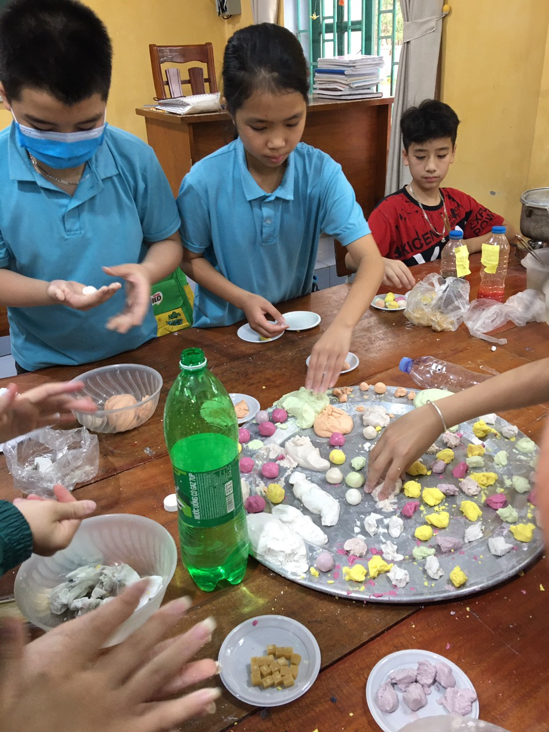
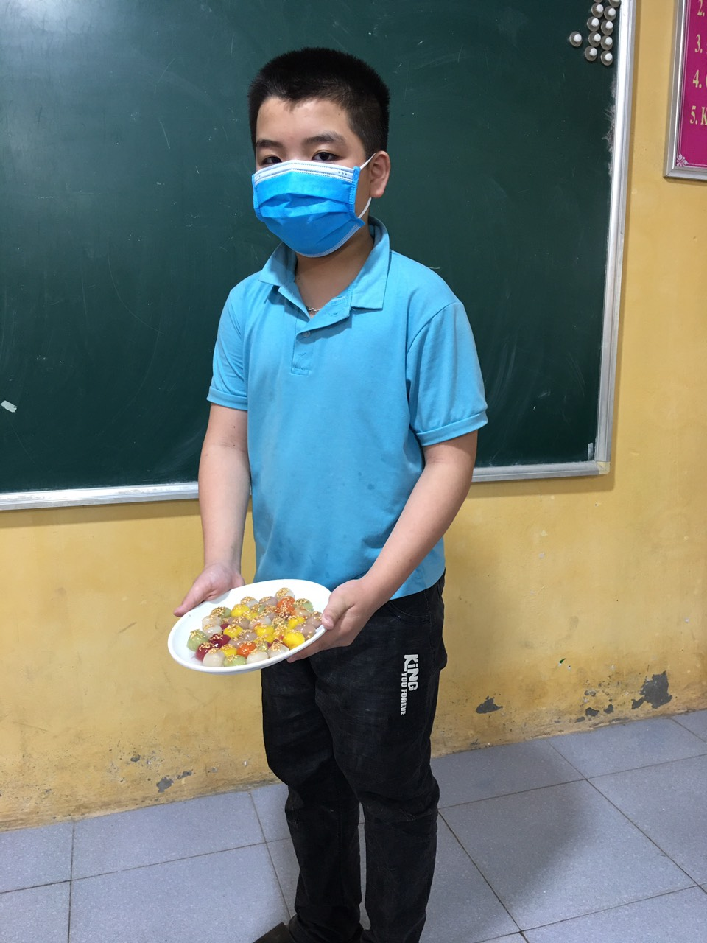
Khối 7
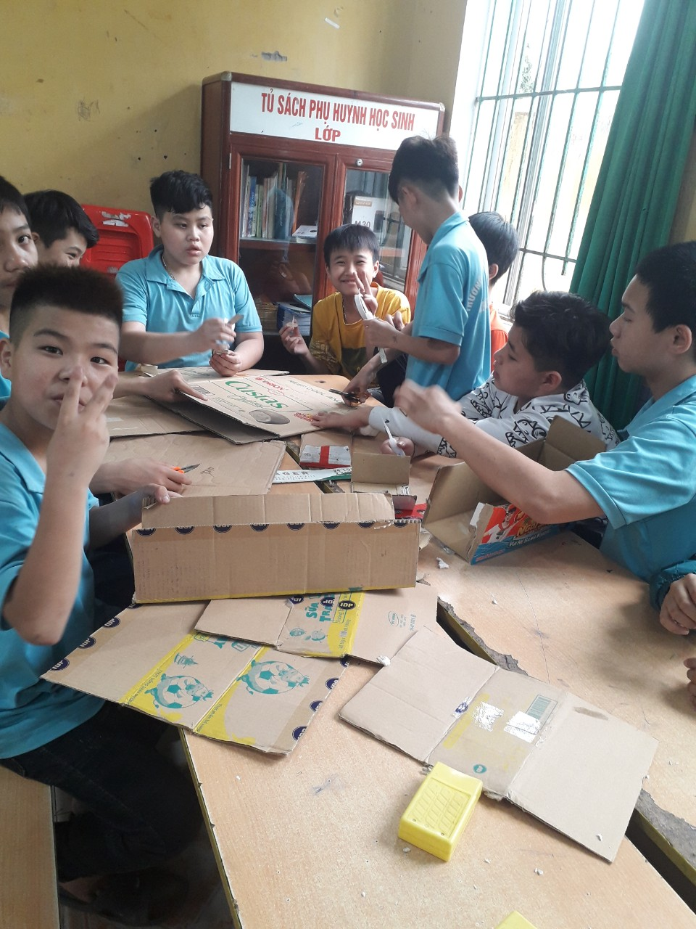
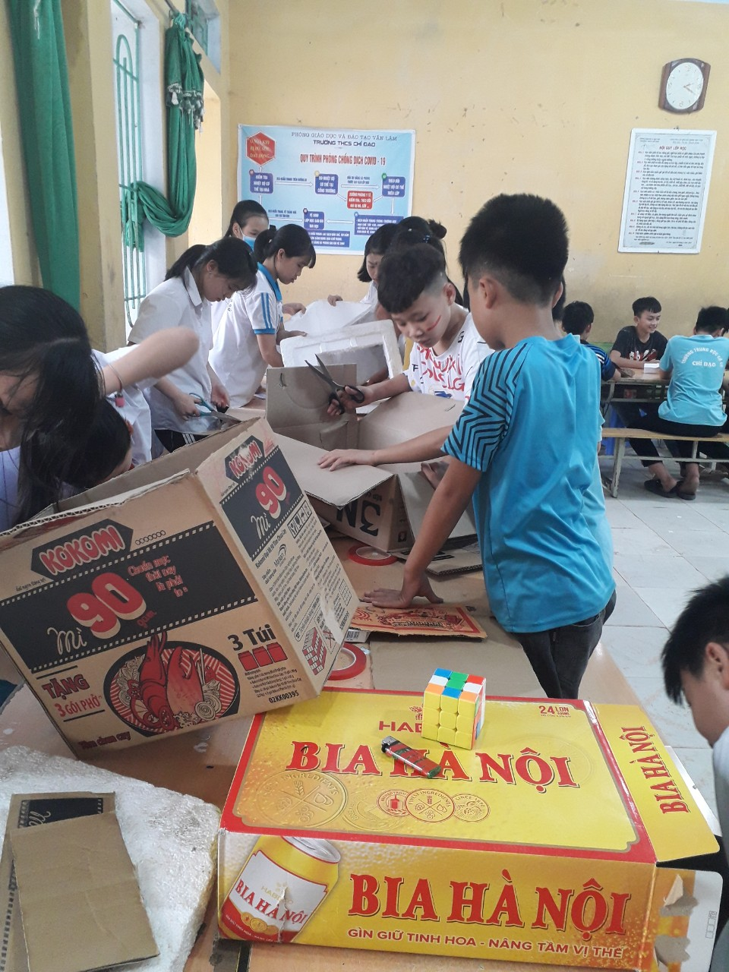
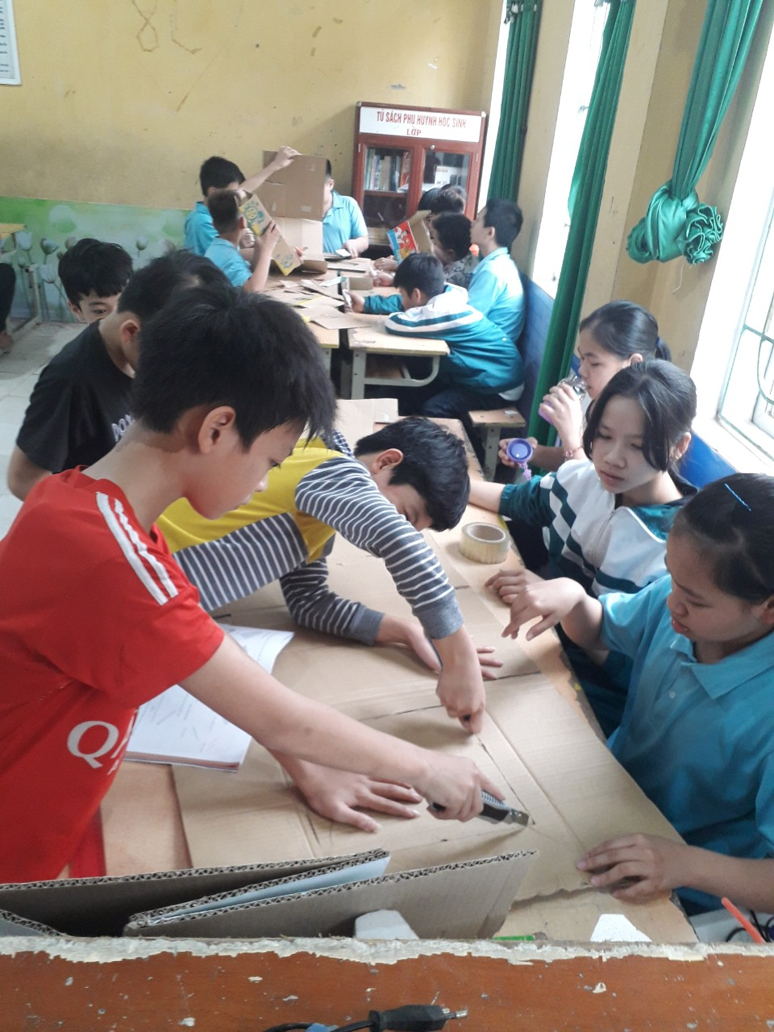
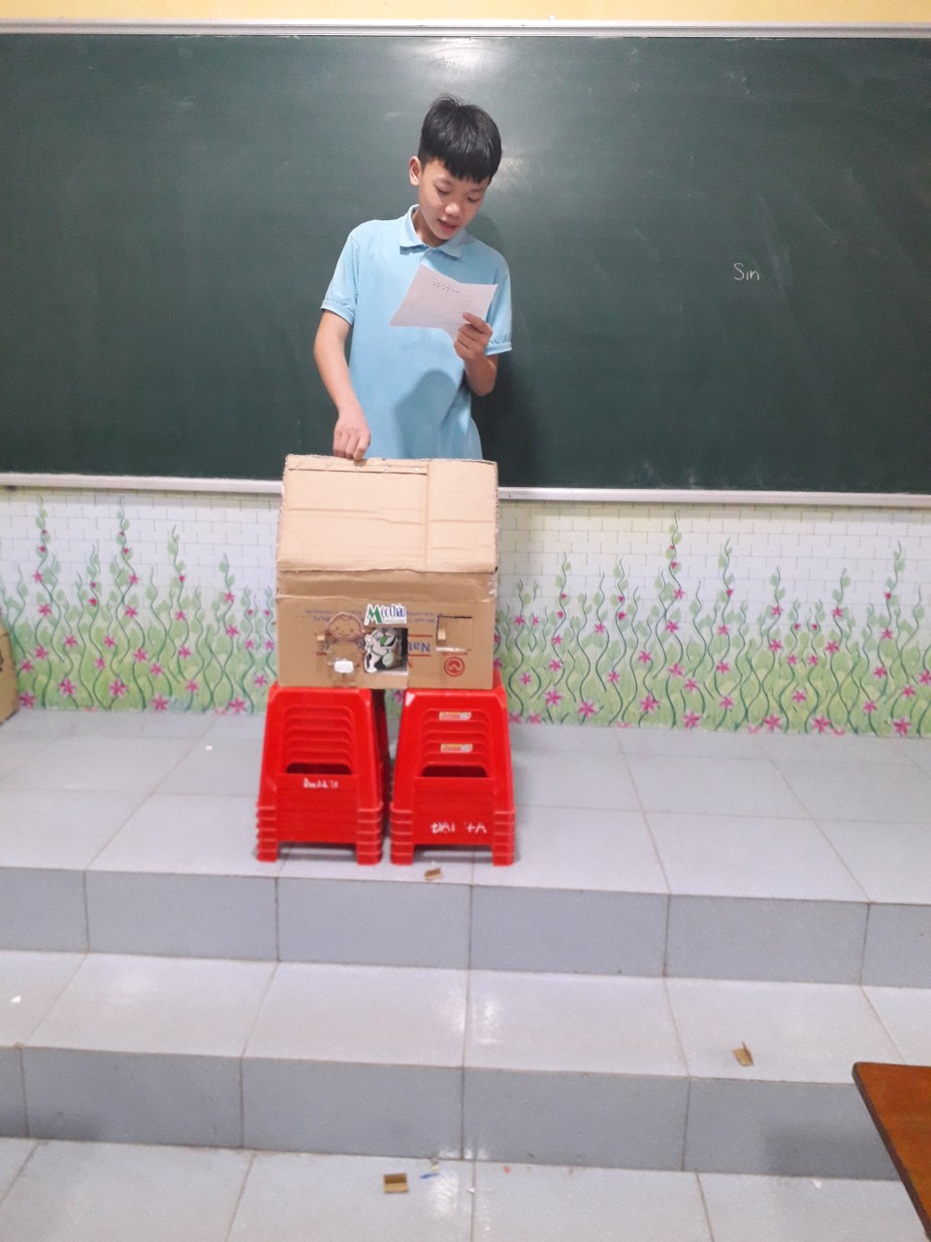
Khối 8
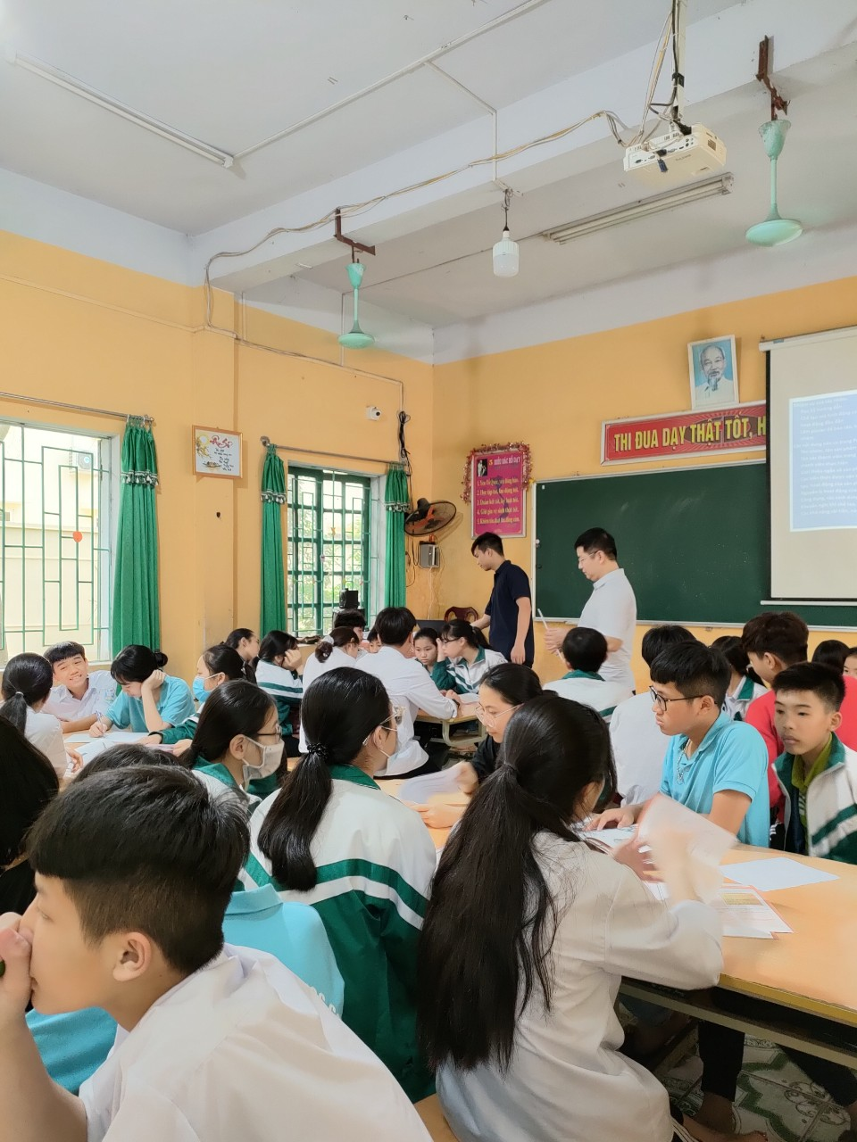
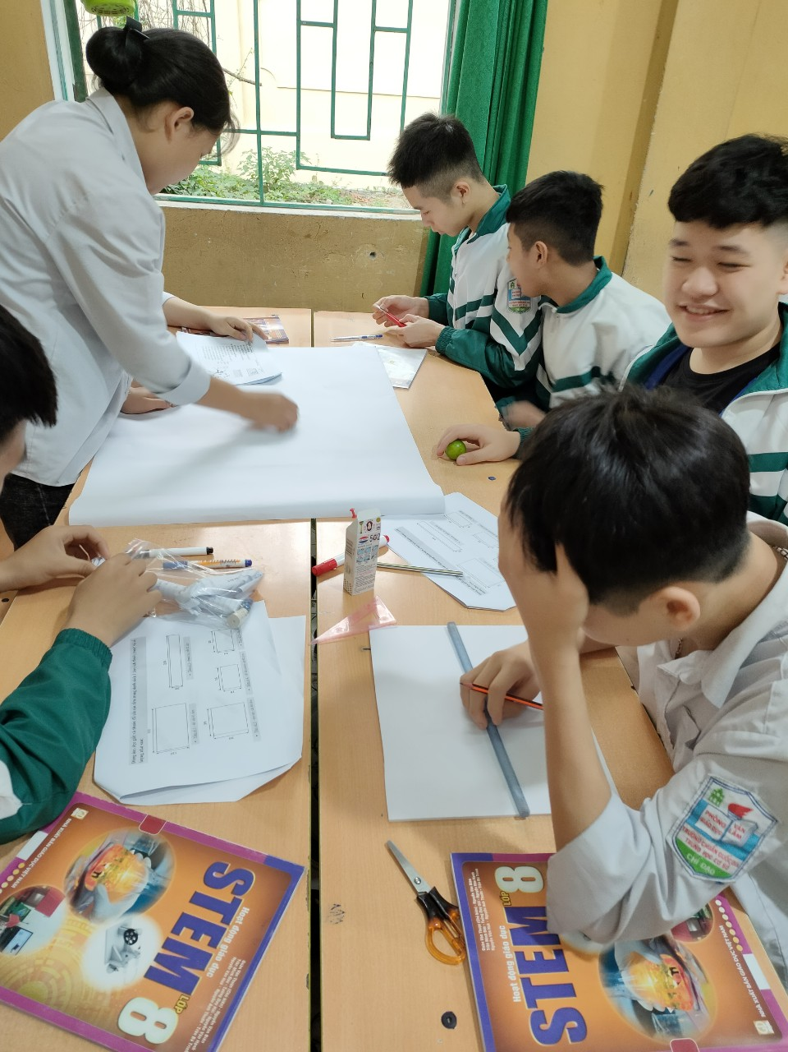
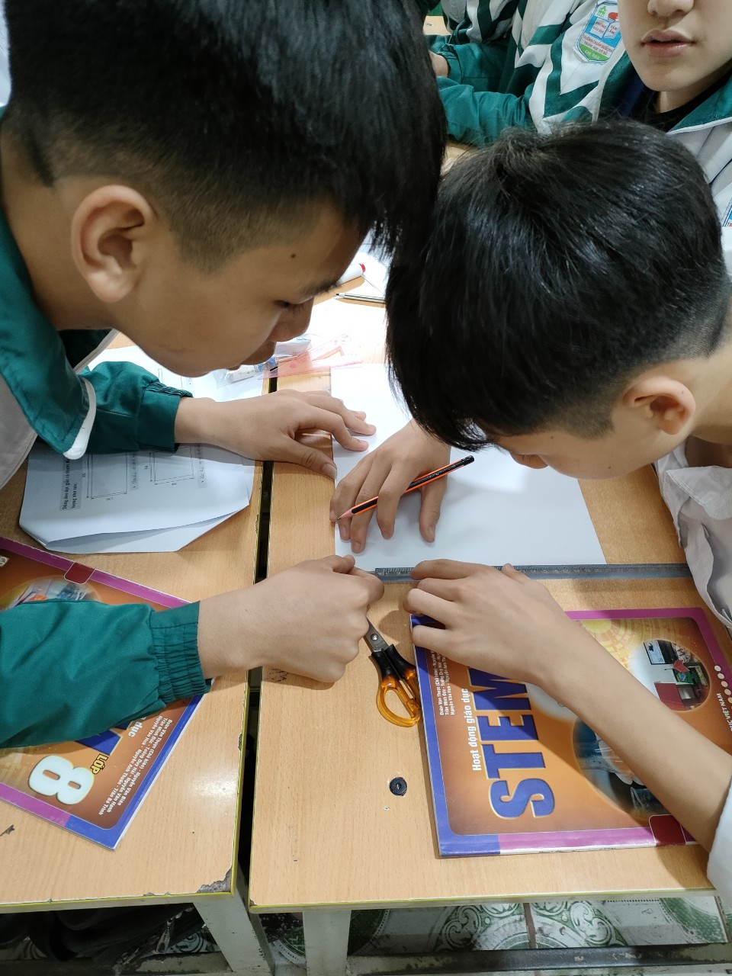
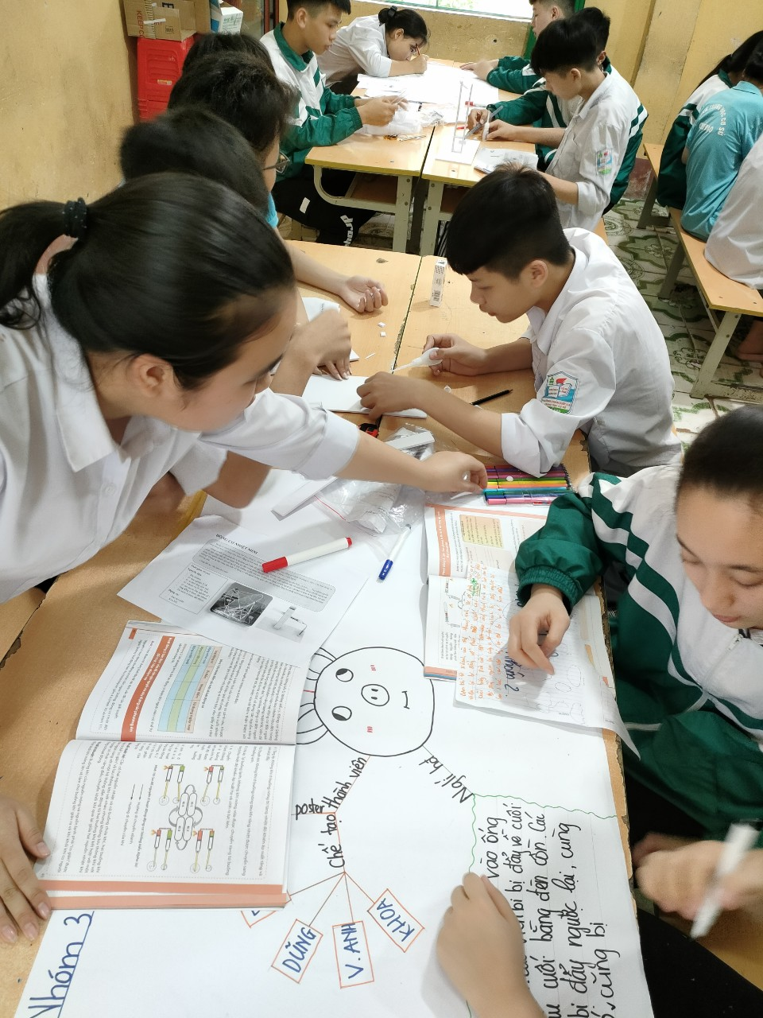
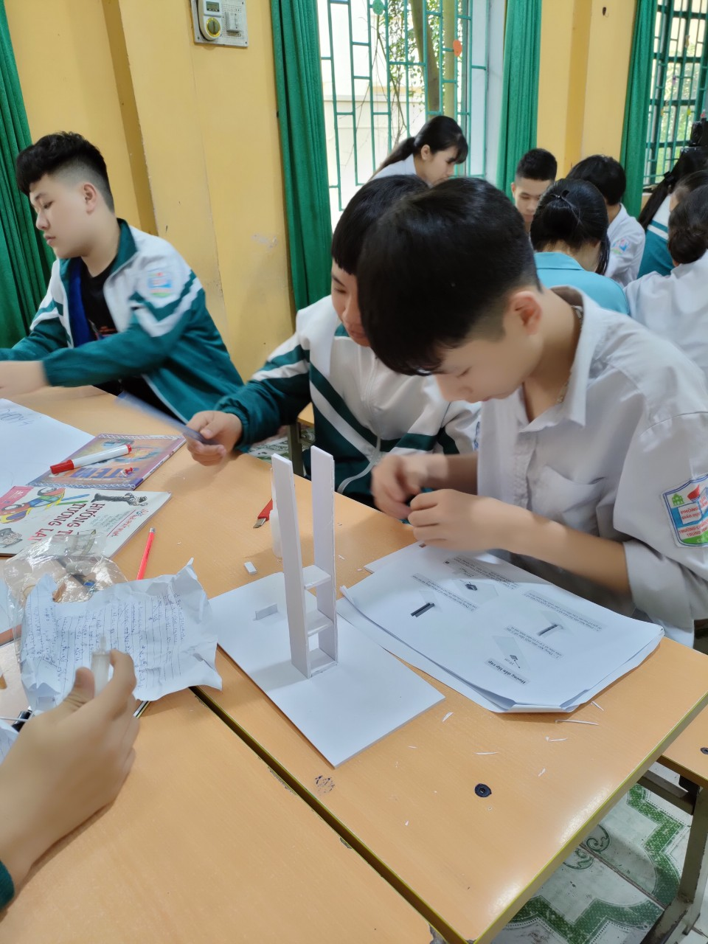
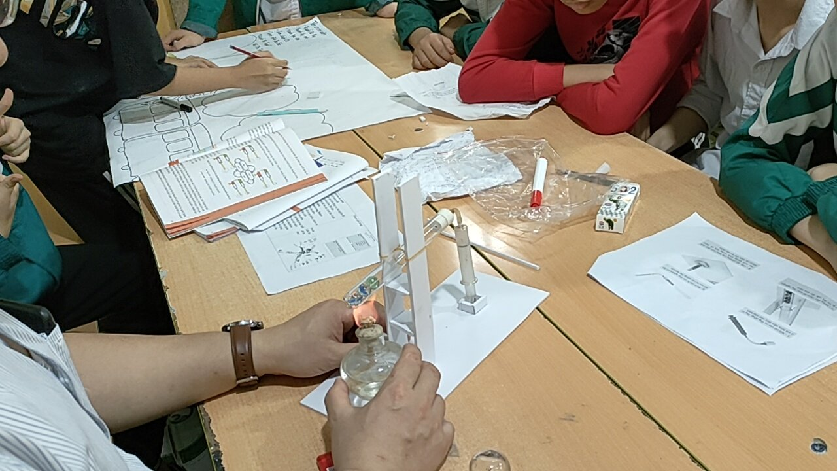
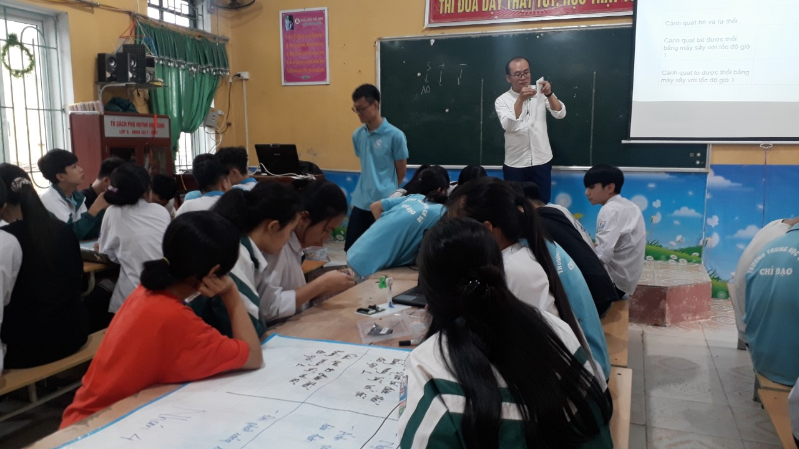
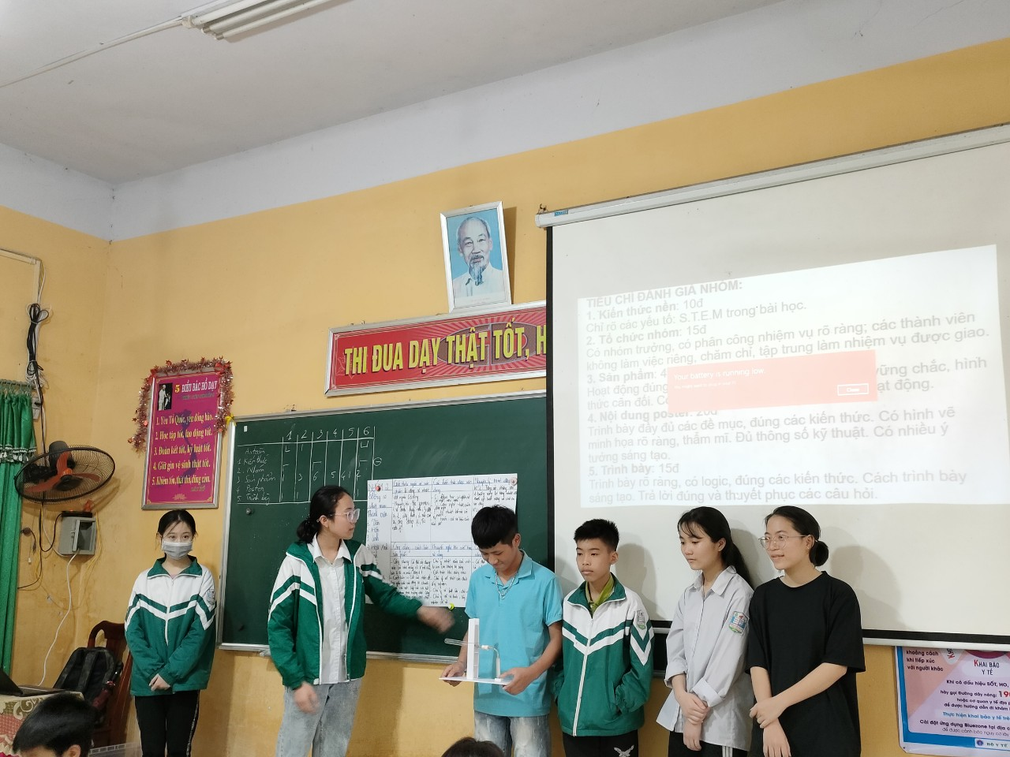
Khối 9
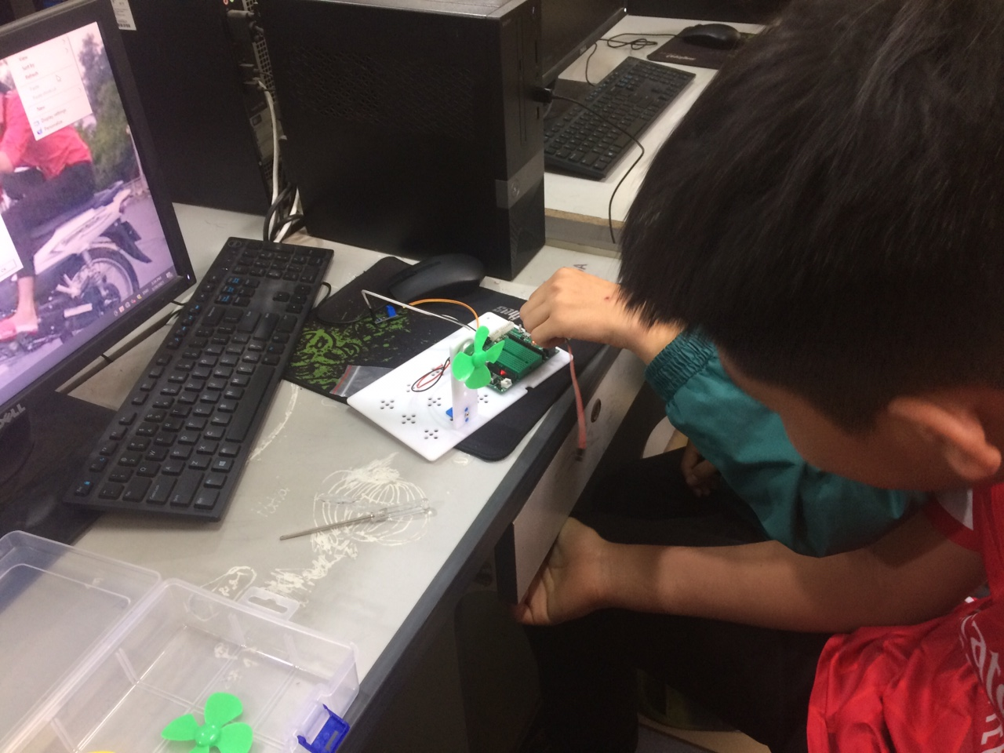
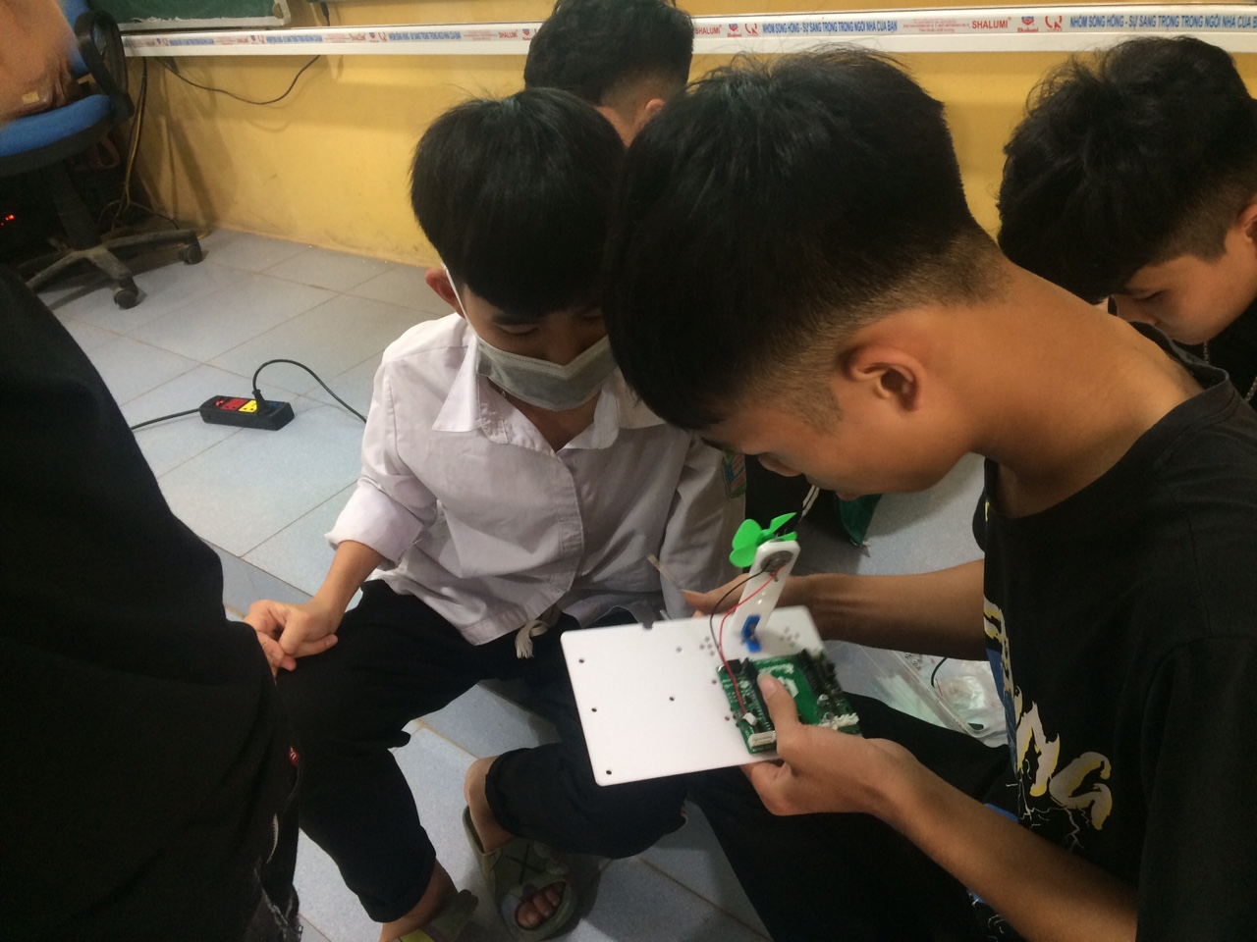
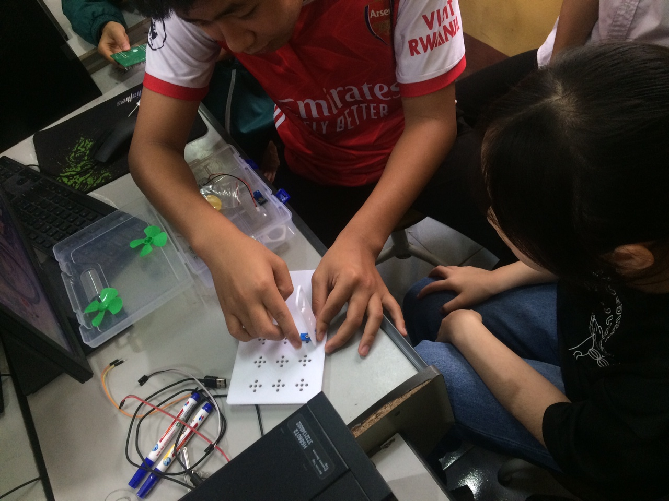
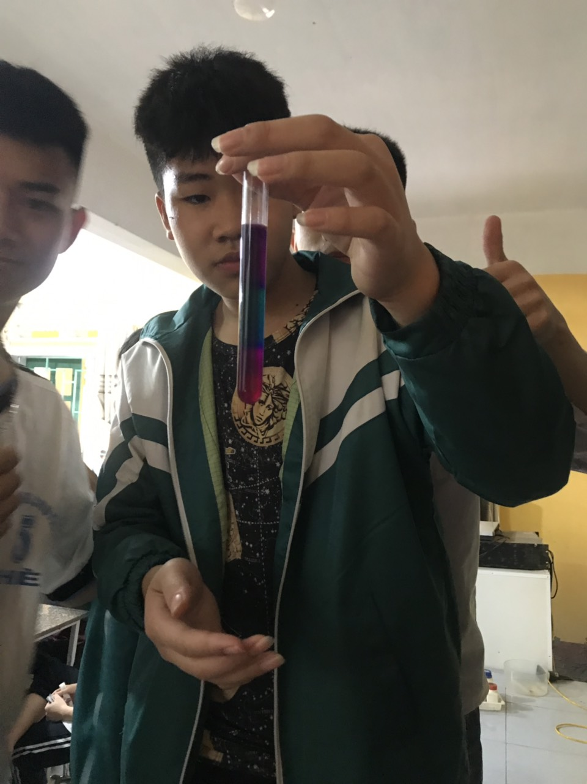
Có thể nói stem là một hoạt động giáo dục đem lại nhiều lợi ích cho học sinh ở lứa tuổi THCS vì đây là hoạt động sáng tạo, khám phá và gắn liền với thực tiễn rất cần cho giáo dục tại các nhà trường hiện nay.

